FINDER

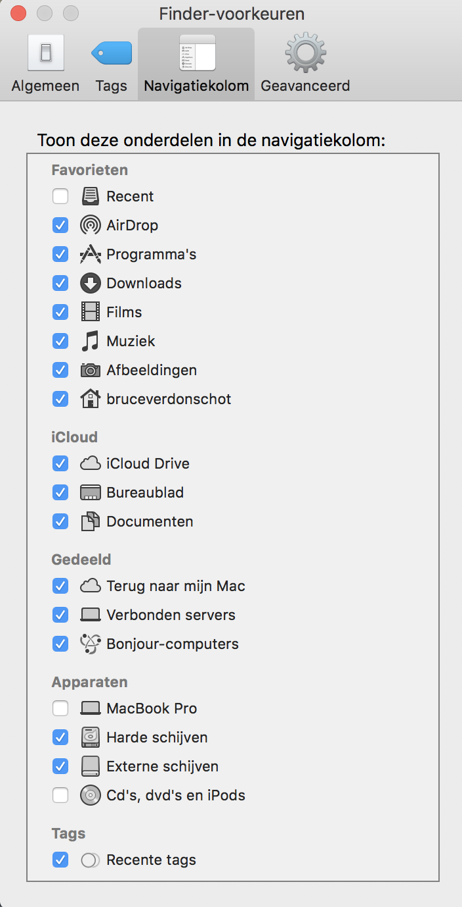
Opdracht 1

THUISMAP IN NAVIGATIEKOLOM:
- Finder – Voorkeuren
- Tabblad ‘Navigatiekolom’
- Selecteer gewenste favorieten
- Selecteer Thuismap ‘Huisje”
Dit is de verzamelmap van alle gegevens en mappen.
Zoals: afbeeldingen, downloads maar ook dropbox etc.

- Hier kan ook aangegeven worden welke externe apparaten zichtbaar zijn. Zoals externe schijven.
- Alle wijzigingen zijn direct terug te vinden in de navigatiekolom aan de linkerkant van het venster.

Opdracht 2

ONDERDELELEN TOEVOEGEN KNOPPENBALK:
- Finder – Voorkeuren
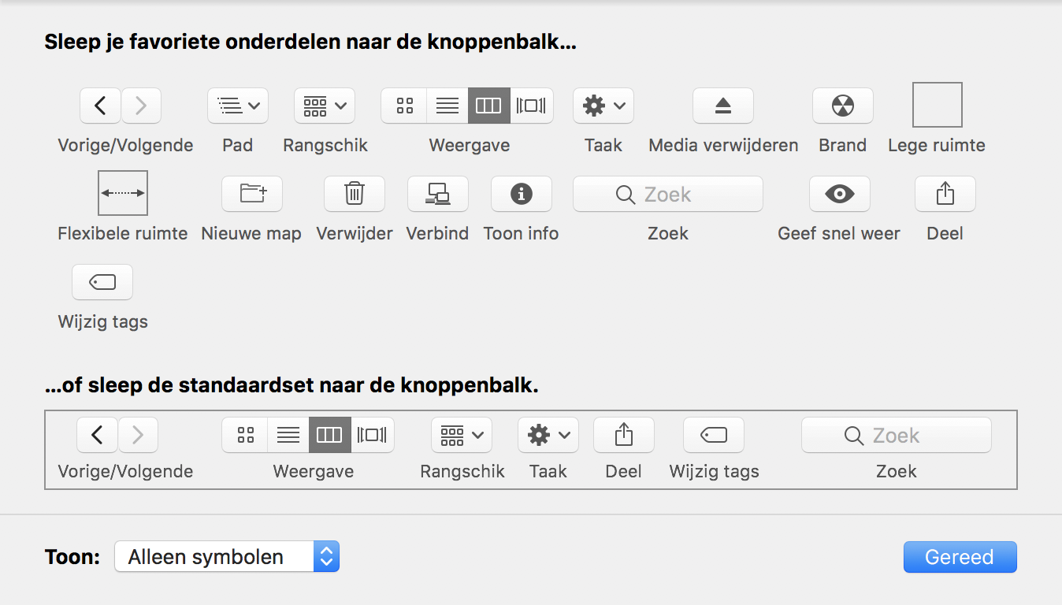
- Rechtermuisknop knoppenbalk – ‘Pas knoppenbalk aan’
- In dit overzicht staan alle beschikbare onderdelen.
- Sleep gewenst onderdeel op plaats in knoppenbalk.
- Gereed
- Aanrader: nieuwe map en prullenbak

Deze snelkoppelingen besparen veel handelingen en zijn daarom erg handig.

